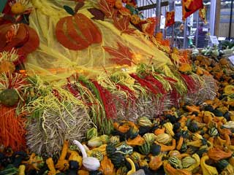
Vorbereitungen: Fühlkiste mit verschiedenen Kürbisarten. 1 Hokkaidokürbis (Kürbisschätzstand)
Kürbisrätsel - Was weißt du über Kürbisse und Kürbisgewächse?
1. Welche Kürbisarten gibt es?
Zierkürbis |  | Sommerkürbis |  |  | Winterkürbis |  |  | Grünkernkürbis
2. Wann können Kürbispflanzen ins Freiland gepflanzt werden?
April/ Mai |  | Nach den Eisheiligen |  |  | Das ganze Jahr über
3. Welche Zeit benötigt im Durchschnitt ein Kürbis zur Reife?
40 – 100 Tage |  | 60 – 100 Tage |  |  | 60 – 110 Tage |  |  | 60 – 130 Tage
4. Welche Vitamine sind im Kürbis besonders reichlich enthalten?
Vitamin A | Vitamin B |  |  | Vitamin C |  |  | Vitamin D |  |  | Vitamin E
5. Der Kürbis ist nährstoffreich. Wie viele Kilokalorien liefert er auf 100g Fruchtfleisch?
20 – 40 kcal |  | 90 – 100 kcal |  |  | 110 – 140 kcal |  |  | 200 – 220 kcal
6. Ein Hokkaidokürbis liegt zum Schätzen bereit. Schätze sein Gewicht.
Geschätztes Gewicht ___________________
7. In der Fühlkiste befinden sich 4 bekannte Kürbisarten
Schreiben Sie jede Kürbisart auf und nennen Sie typische Erkennungsmerkmale für diesen Kürbis.
Kürbisart |  |  |  |  |  | Erkennungsmerkmal
Viel Spaß beim Rätsel!☺

